[武汉市第一医院的文章被撤回，主要原因是文章内涉嫌图像的重复使用](https://mp.weixin.qq.com/s?__biz=Mzg2Mzc2NzUxMQ==&mid=2247524466&idx=3&sn=4f6f88b02deed888fa59cfd96a26261a)

诚信君[诚信科研](javascript:void(0);)2025-05-07 08:30:33河南

[](https://mp.weixin.qq.com/s?__biz=MzU3MTE3MjUyOA==&mid=2247639137&idx=1&sn=08e1d16097de962f0fddcba341a2da2c&chksm=fce8d3becb9f5aa8c5b21eafb2c091d0a79db25d83d1ae52a2f4148e4742e15689685e7e5cc7&scene=21#wechat_redirect)

诚信科研

微小RNA（miRNA）在结直肠癌（CRC）的发生发展中起着重要作用。有证据表明，miR-432-5p在多种肿瘤和癌细胞系中表达降低。miR-432-5p可以抑制肿瘤的侵袭和转移，但其在结直肠癌中的作用尚不明确。

2021 年 1 月 29 日，武汉市第一医院的Luo Man 等人在***Experimental and therapeutic medicine***杂志在线发表题为**“MicroRNA?432?5p inhibits cell migration and invasion by targeting CXCL5 in colorectal cancer”**的研究论文**，该研究结果表明，miR-432-5p 可以通过靶向 CXCL5 来抑制 CRC 细胞的迁移和侵袭。**

但是，在2025 年 4 月 22 日，该文章被撤回，**主要原因是文章内涉嫌图像的重复使用。**

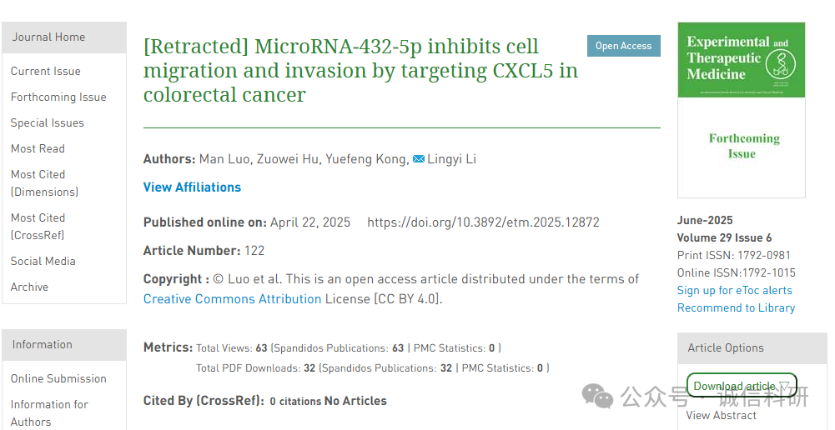

上述论文发表后，一位关心的读者提请编辑注意，关于图2D和4D所示的Transwell迁移和侵袭实验，图中大量数据面板存在数据重叠的证据[具体而言，图2D中有五对数据面板，图4D中有两对数据面板（方向不同）存在重叠]。

由于该对图中发现了大量数据重复事件，《实验与治疗医学》杂志的编辑决定，鉴于其对所呈现的数据缺乏信心，应将其从期刊中撤回。编辑部已要求作者就这些问题作出解释，但尚未收到回复。编辑部对由此造成的不便深表歉意。

**参考消息：**

https://www.spandidos-publications.com/10.3892/etm.2025.12872



内容为**【诚信科研】**公众号原创

禁止转载



**诚信科研，专注于学术不端报道。**

**觉得本文好看，请点这里↓**